Тұрмыс деңгейі бойынша зерттеуге тартылған интервьюерлер тізімі

ТАӘ |  | Зерттелуші  елді мекен
Дависова  Анар  Артуровна | 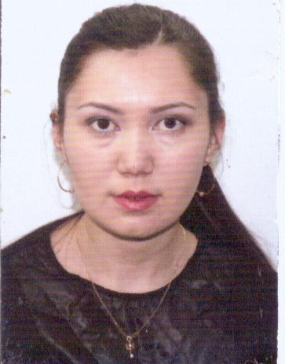 | Атырау қаласы
Сембаева  Арайлым  Бериковна | 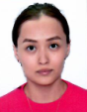 | Атырау қаласы
Елеуова  Анар  Ахонгалиева | 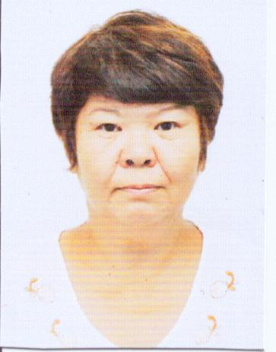 | Атырау қаласы
Рысмагамбетова  Гульмира  Муратовна | 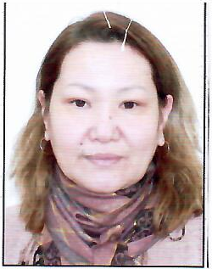 | Атырау қаласы
Гумарова  Света  Гинаятовна | 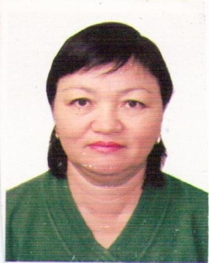 | Атырау қаласы
Атамкулова  Айна  Мырзашевна | 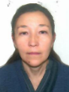 | Атырау қаласы
Абдуалиева  Саягүл  Жеткиншековна | 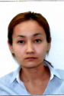 | Атырау қаласы
Салыхова  Шынаргүл  Амангелдіқызы | 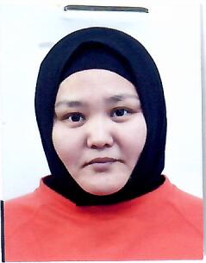 | Атырау қаласы
Шуинбекова  Айгуль  Талапкеровна | 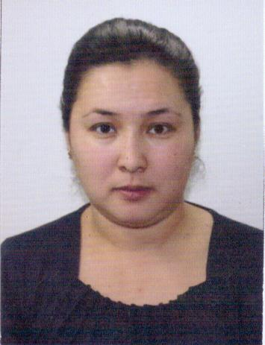 | Атырау қ.а ,  Дамбы ауылы
Анесова  Маржан  Аллажаровна | 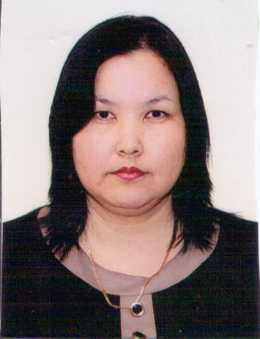 | Жылыой ауданы  Құлсары қаласы
Жантуганова  Айман  Бахытовна | 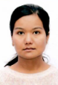 | Жылыой ауданы Құльсары қаласы
Сундетова  Айзада  Біржанқызы | 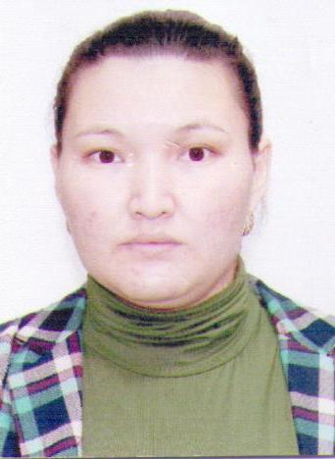 | Индер ауданы  Елтай ауылы
Нәсіпқали  Фаруза  Габитқызы | 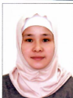 | Индер ауданы  Есбол ауылы
Курбанбаева  Алтынай  Ниетбайқызы |  | Исатай ауданы Тұщықұдық ауылы
Мусина  Айымгуль  Мухамбеткалиевна | 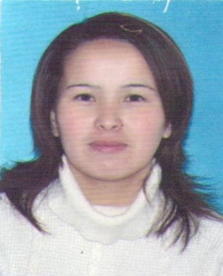 | Құрманғазы ауданы Көптоғай ауылы
Гусманова  Жадыра | 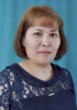 | Атырау облысы Қызылқоға ауданы  Сағыз ауылы
Жәнібекова  Гулпар  Григорийқызы | 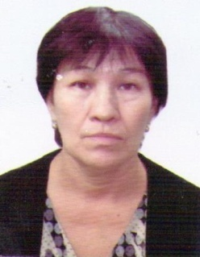 | Атырау облысы  Махамбет ауданы Жалғансай ауылы

